

Programação I

Trabalho Prático

Objectivos:
- Cálculo computacional
- Modularização de problemas
- Funções e procedimentos
- Avaliação de desempenho laboratorial

Aluno:

Número:
Nome:

Funções
- Faça um programa que peça ao utilizador um numero inteiro positivo, e utilizando uma função chamada vazio parimpar(inteiro n), diga se o numero é par ou impar

Algoritmo:
Programa:
Consola:

- Faça um programa que peça ao utilizador dois limites, e utilizando uma função chamada vazio limites(inteiro n, inteiro m), imprima a soma de todos os números inteiros e impares. A função deve garantir que o valor do limite superior é maior que o limite inferior
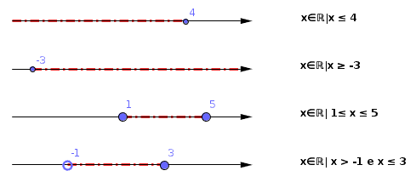
Algoritmo:
Programa:
Consola:

- Faça um programa que peça ao utilizador 10 números, e utilizando uma função chamada inteiro soma(inteiro n), apresente a soma desses números. Utilize uma variável global para guardar, a cada iteração, a soma dos números pedidos ao utilizador.
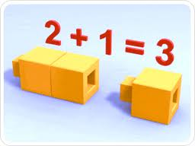
Algoritmo:
Programa:
Consola:

- Faça um programa que peça ao utilizador 10 números, e utilizando uma função chamada real media(inteiro n), apresente a média desses números. 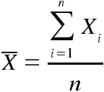
Algoritmo:
Programa:
Consola:

- Faça um programa que peça ao utilizador 10 números, e utilizando uma função chamada inteiro maximo(inteiro n, inteiro m), apresente o máximo desses números.
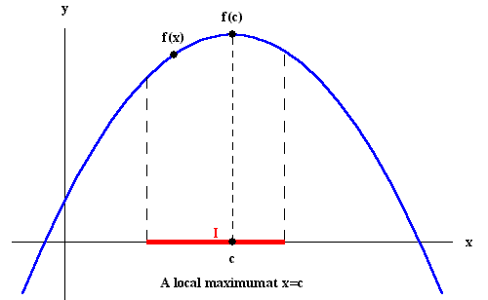
Algoritmo:
Programa:
Consola:

- Faça um programa que peça ao utilizador 10 números, e utilizando uma função chamada inteiro minimo(inteiro n, inteiro m), apresente o mínimo desses números.
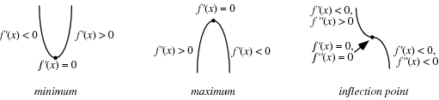
Algoritmo:
Programa:
Consola:

- Faça um programa que peça ao utilizador um numero inteiro positivo, e utilizando uma função chamada vazio fatorial(inteiro n), imprima o valor fatorial. A função fatorial é aplicada a números inteiros maiores que zero.
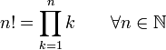

Algoritmo:
Programa:
Consola:

- Faça um programa que peça ao utilizador um numero inteiro positivo, e utilizando uma função chamada vazio divisores(inteiro n), imprima os divisores desse número.
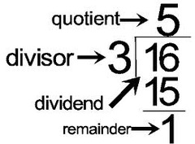
Algoritmo:
Programa:
Consola:

- Faça um programa que peça ao utilizador um numero inteiro positivo, e utilizando uma função chamada vazio somadivisores(inteiro n), imprima a soma de todos os divisores desse número.

Algoritmo:
Programa:
Consola:

- Faça um programa que peça ao utilizador um numero inteiro positivo, e utilizando uma função chamada vazio perfeito(inteiro n), seguida verifique se ele é perfeito. Em Matemática, um número perfeito é um número inteiro para o qual a soma de todos os seus divisores positivos próprios (excluindo ele mesmo) é igual ao próprio número.
Algoritmo:
Programa:
Consola:

- Faça um programa que peça ao utilizador um numero inteiro positivo, e utilizando uma função chamada vazio primo(inteiro n), diga se o numero é primo. Um número é primo quando ele tem exatamente dois divisores: o número um e ele mesmo.

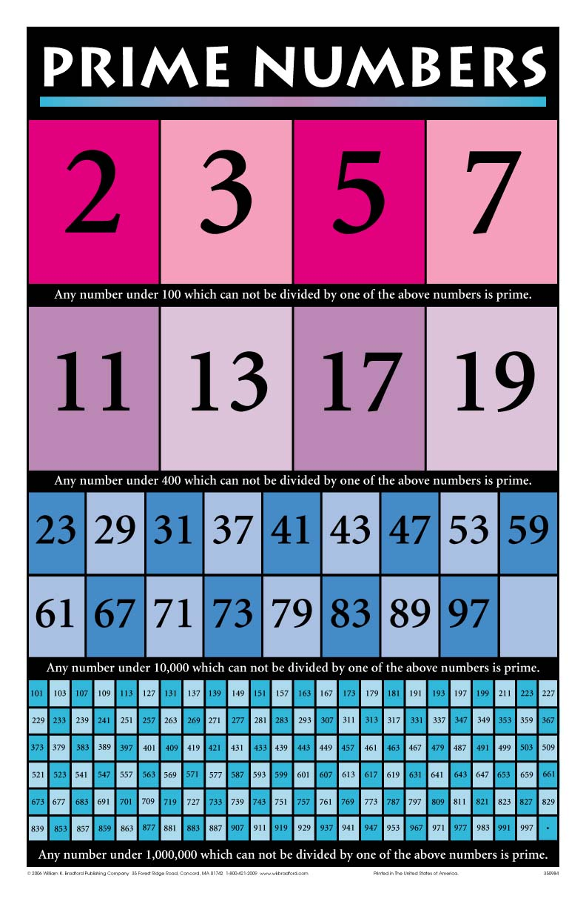

Algoritmo:
Programa:
Consola:

- Faça um programa que peça ao utilizador um determinado numero de termos, e utilizando uma função chamada real PILeibniz(inteiro n), calcule o PI da fórmula de que a seguir se apresenta.
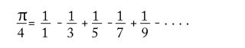
Algoritmo:
Programa:
Consola:

- Faça um programa que peça ao utilizador um determinado numero de termos, e utilizando uma função chamada real PIForm(inteiro n), calcule o PI da fórmula de que a seguir se apresenta.

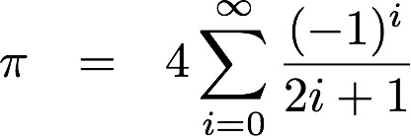
Algoritmo:
Programa:
Consola:

- Faça um programa que peça ao utilizador um determinado numero de termos, e utilizando uma função chamada real PIGregory(inteiro n), calcule o PI da fórmula de que a seguir se apresenta.

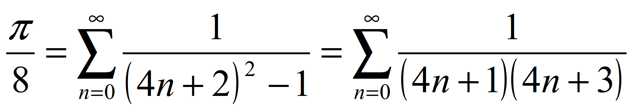
Algoritmo:
Programa:
Consola:

- Faça um programa que peça ao utilizador um determinado numero de termos, e utilizando uma função chamada real PIWallis(inteiro n), calcule o PI da fórmula de que a seguir se apresenta.
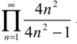

Algoritmo:
Programa:
Consola:

- Faça um programa que peça ao utilizador um determinado numero de termos, e utilizando uma função chamada real PINilakantha(inteiro n), calcule o PI da fórmula de que a seguir se apresenta.
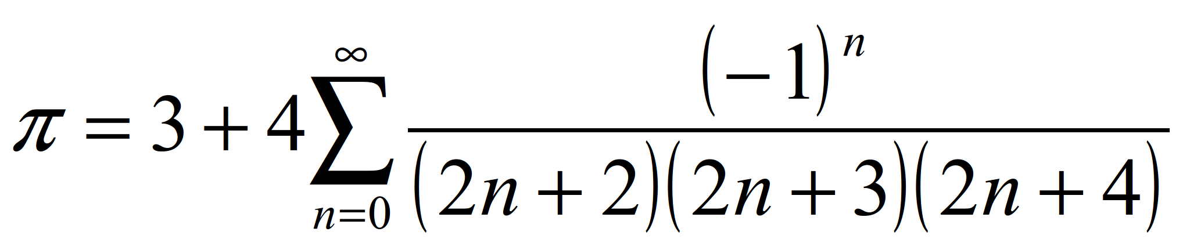

Algoritmo:
Programa:
Consola:

- Faça um programa que peça ao utilizador um determinado numero de termos, e utilizando uma função chamada real PIBBP(inteiro n), calcule o PI da fórmula de que a seguir se apresenta.

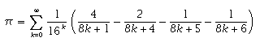
Algoritmo:
Programa:
Consola:

- Faça um programa que peça ao utilizador um valor para o arco, e utilizando uma função chamada real arccot(real n), calcule o valor o Arco Cotangente de um arco (arccot x) através da formula seguinte. O arco está definido entre 0 e 2 PI .
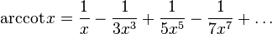

Algoritmo:
Programa:
Consola:

- Faça um programa que peça ao utilizador um numero inteiro positivo, e utilizando uma função chamada vazio tabuada(inteiro n), imprima a tabuada desse numero

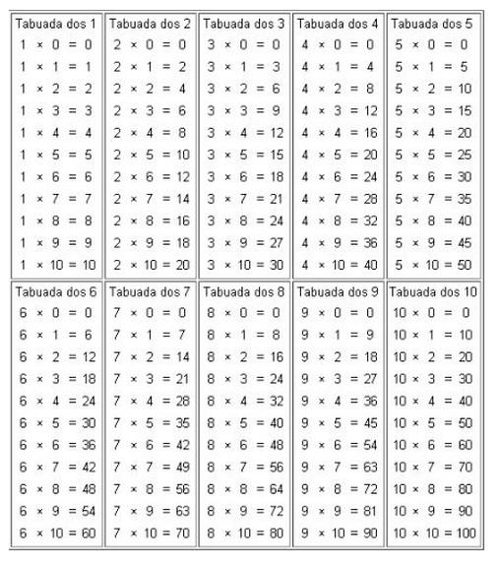
Algoritmo:
Programa:
Consola:

- Faça um programa que peça ao utilizador um numero inteiro positivo, e utilizando uma função chamada inteiro soma(inteiro n), faça a soma de todos os números ate ao numero que foi introduzido, com recurso a recursividade.

Algoritmo:
Programa:
Consola:

